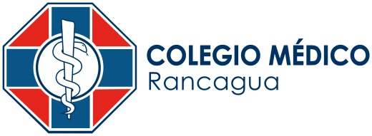
CONCURSO FOTOGRAFICO DIGITAL COLMED RANCAGUA 2020
TEMÁTICA : I. MI CIUDAD
II. LIBRE
La directiva del Consejo Regional Rancagua de Colegio Médico de Chile, tiene el agrado de convocar a médicos /as de la región del Libertador Bernardo O´higgins, estudiantes de medicina de cualquier año de la carrera.
Requisitos del concurso: Pueden participar dos fotografías por temática, en formato JPG, con resolución de al menos 3000 pixeles en su lado más largo y/o un peso no menor de 4 Megapixeles.
La foto debe ser original e inédita, blanco y negro o color
Las fotos podrán tener retoques de brillo, tono y contraste, usados para mejorar la calidad de la fotografía; no se admitirán fotomontajes.
Forma de entrega: adjuntar y enviar archivo digital al correo electrónico comunicaciones.colegiomedico@gmail.com , con los siguientes datos, asunto: concurso fotográfico con nombre del participante; en el cuerpo del mail identificación del participante con nombre completo, mail y número de teléfono de contacto, lugar de desempeño o casa de estudio.
Identificación de la foto con: Titulo del fotograma y tamaño
Plazo de entrega: 20 de noviembre 2020
Los trabajos que lleguen se presentaran en nuestra pagina web, asi como los ganadores del concurso.
